**Pruebas.**

1. **Funcionalidad: Mantenedores > Catálogo de Revelaciones**

No esta la propiedad del nombre de la columna.



El input al momento de editar es demasiado pequeño:





En modo edición Los combos de vigencia y validar eeff se achican:

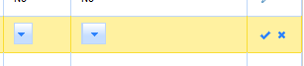

Al eliminar una revelación desde el catalogo si no se selecciona ningún registro de la tabla se produce un error:

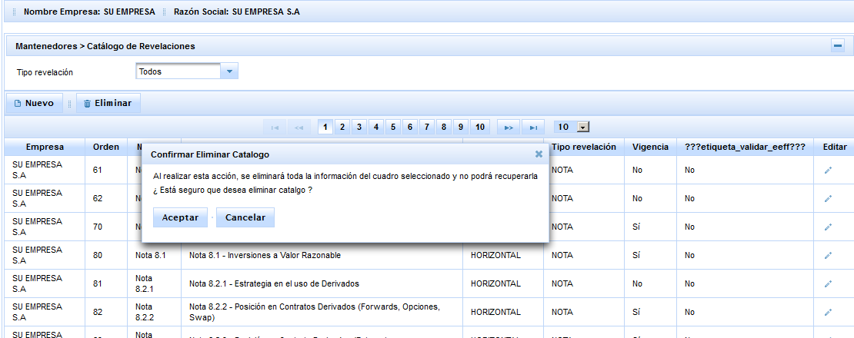

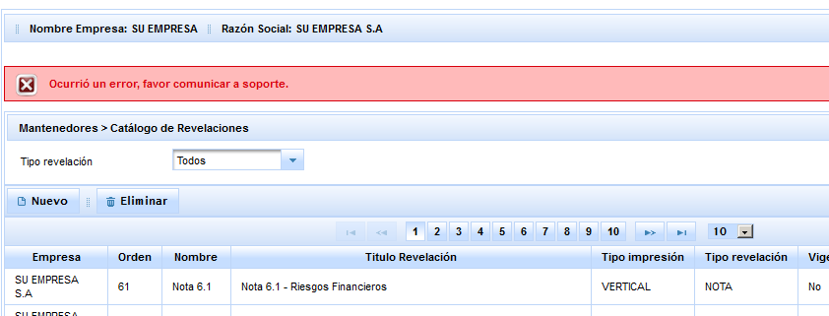

1. **Funcionalidad: Mantenedores > Tipo Revelación**

Existen botones que no tienen funcionalidad asociada.

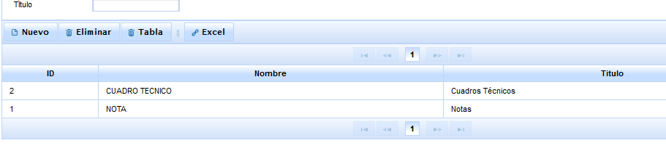

Al presionar botón Excel, se produce una exportación a Excel con el siguiente contenido.

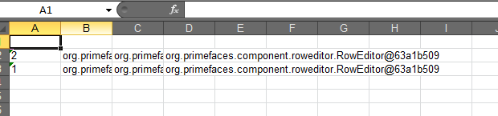

Al parecer el botón Excel no va en los mantenedores por ese problema que tiene el exporter de primefaces.

Al eliminar un tipo de revelación no muestra ningún mensaje de confirmación y no valida si el tipo de revelación tiene registros asociados. (no debe permitir eliminación si tiene registros asociados)

